2010最新版
MBA《员工福利管理学》
案例集（12讲）
MBA导师亲自编写并附案例解析指导
第一章 员工福利概述
第二章 员工福利的相关理论
第三章 员工福利的发展
第四章 员工福利的分类
第五章 员工福利设置的影响因素
第六章 员工福利计划的设计模式
第七章 员工福利计划的规划与管理
第八章 企业年金计划
第九章 住房福利计划
第十章 健康保障计划
第十一章 利润分享计划
第十二章 员工持股计划

上海贝尔公司的福利薪酬政策
面对中国科技行业的人才短缺，员工流失率居高不下的现象，上海贝尔的员工流失率却能长期保持在5%左右这么一个良性水平上，从而为其在激烈的市场竞争中构筑了一个坚实的人才高地。
上海贝尔的工资水平在上海并非拔尖，它是如何吸引人才、留住人才的呢？上海贝尔总裁谢贝尔一语道破：一切源于公司激励性的福利政策！高薪只是短期内人才资源市场供求关系使然，而福利则反映了企业对员工的长期承诺。
在设计公司整个薪酬架构时，上海贝尔以优厚的福利加富有竞争力（而非顶尖水平）的工资为基础，并致力于做好以下几项工作。
1．将员工培训作为福利薪酬的一种形式
对于企业来说，通过培训能够提高员工的工作绩效，传递公司的经营理念以提高企业的凝聚力；而作为员工，通过培训可以不断更新知识技能，使自己的市场价值不断增值，这也是众多企业在培训员工方面投入巨资，而员工对自己进入企业后所能接受的培训十分看重的相通之处。
在上海贝尔的整个福利架构中，培训是重中之重。上海贝尔形成了一整套完善的员工培训体系。新员工进入上海贝尔后，必须经历为期一个月的入职培训，随后紧接着的是为期数月的上岗培训；转为正式员工后，根据不同的工作需要，对员工还会进行在职培训，包括专业技能和管理专项培训。
上海贝尔还鼓励员工接受继续教育，如MBA教育和博士、硕士学历教育，并为员工负担学习费用。另外，上海贝尔的各类技术开发人员、营销人员都有机会前往上海贝尔设在欧洲的培训基地和开发中心接受多种培训，也有相当人数的员工能获取机会到海外的研发中心工作，少数有管理潜质的员工还会被公司派往海外的名牌大学深造。
各种各样的培训项目提高了公司对各类专业人士的吸引力，也极大地提高了在职员工的工作满意度和对公司的忠诚度。
2．将绩效评估与福利薪酬挂钩
福利作为一种长期投资，管理上难就难在如何客观衡量其效果。在根据企业的经营策略制定福利政策的同时，必须使福利政策能促使员工去争取更好的业绩。否则，福利就会演变成平均主义的大锅饭，不但起不到激励员工的作用，反而会助长不思进取、坐享其成的消极工作习惯。
在上海贝尔，员工所享有的福利和工作业绩密切相连。不同部门有不同的业绩评估体系，员工定期的绩效评估结果决定他所得奖金的多少。为了鼓励团队合作精神，员工个人的奖金还和其所在的团队业绩挂钩。
在其他福利待遇方面，上海贝尔也是在兼顾公平的前提下，以员工所做出的业绩贡献为主，尽力拉大档次差距。目的就在于激励广大员工力争上游，从体制上杜绝福利平均主义的弊端。
3．将与员工沟通作为设计福利薪酬的前提
卓有成效的员工福利需要和员工达成良性的沟通，要真正获得员工的心，公司首先要了解员工内心的需求。
上海贝尔的福利始终设法去贴切反应员工变动的需求。上海贝尔员工队伍的年龄结构平均仅为28岁。大部分员工，正值成家立业之年，购房置业是他们生活中的首选事项。
在上海房价奇高的情况下，上海贝尔及时推出了无息购房贷款的福利项目，给员工们在购房时助一臂之力。而且在员工工作满规定期限后，此项贷款可以逾半偿还。如此一来，既替年轻员工解了燃眉之急，也使为企业服务多年的资深员工得到了应有回报，无形中加深了员工和公司之间长期的心灵契约。
当公司了解到部分员工通过其他手段已经解决了住房，有意于消费升级，购置私家轿车时，上海贝尔又为这部分员工推出购车的无息专项贷款。公司如此善解人意，员工当然投桃报李，对公司的忠诚度也由此得以大幅提升。
在上海贝尔，和员工的沟通是公司福利工作的一个重要组成部分，详尽的文字资料和各种活动使员工对公司的各项福利耳熟能详，同时公司也鼓励员工在亲朋好友间宣传上海贝尔良好的福利待遇。
公司在各类场合也是尽力详尽地介绍公司的福利计划，使各界人士对上海贝尔优厚的福利待遇有一个充分的了解，以增强公司对外部人才的吸引力。
福利的偏好性调研
美国曾有两位学者通过调查问卷的形式，深入探讨过不同员工对于不同福利措施的偏好程度。在问卷中安排了可供选择的福利措施，这份问卷寄给了美国中西部一家公用事业单位中的400名员工，共收回149份，占调查总数的38%。这一研究分别按年龄、婚姻状况、性别、受抚养人数、服务年限和职业因素，对调查结果进行了统计，统计结果如下：
表2-2 员工对各种福利计划的偏好程度统计表
表A：年龄、婚姻状况、性别因素所导致的平均偏好状况（1表示低偏好，5表示高偏好）
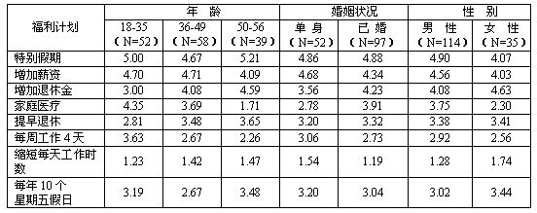
表B：受抚养人数、服务时间、职业因素所导致的平均偏好状况（1表示低偏好，5表示高偏好）
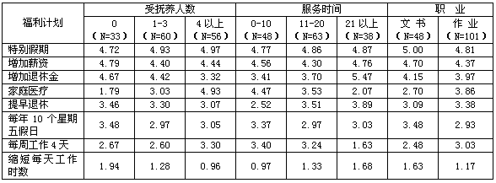
从上述调查统计结果可以看出，年龄、婚姻状况、性别、家庭抚养人数、职务等都会影响员工对于不同福利项目的偏好，而偏好是与效价相联系的，偏好系数越高，说明对于员工的效价越高，依据激励理论，效价高，才能产生较高的激励作用。因此，只有充分考虑到不同员工的需求差异，增强员工福利计划的针对性和灵活性，如采取自助式的福利方案，才能使福利计划更好地发挥激励效用。
怎样用“贴心”福利打造“铁心”员工？
M设计院是一家国家甲级设计院，从事工业与民用建筑勘探、设计和小区规划等业务。具备国家建设部颁发的甲级工程总承包资质，承担工程投资评估、工程监理、招标、施工、保修和其他咨询业务。近几年，在人才竞争激烈的建筑工程设计行业，设计院的人力资源管理也受到了严峻的挑战。
然而，在激烈的人才竞争中，设计院却成功地留住了诸如注册建筑师、注册结构工程师、注册监理工程师以及高级工程师等一大批核心员工，增强了企业的核心竞争力。该设计院人力资源部部长透露了其留人秘诀——实施“贴心”福利战略，即在洞察员工心理，揣摸员工内心的个性化有效需求的前提下，为核心员工量身定做福利项目，并采取最佳方式发放，从而赢得核心员工的“铁心”。
什么样的福利算是“贴心”福利？如何运用这种福利达到预期目标？该人力资源部部长举了两个例子：一个是2004年底公司留意到不少核心员工因为设计院经常会有一些涉外工程和项目而在某大学自费学习英语口语，每天往返需两小时，每课时花费80元。院领导知道此事后，2005年初为他们专门请了一位外籍教师在办公室集体教学并帮他们支付授课费。学习期满后，公司还对成绩突出者给予一定的奖励。如此一来，不仅省去了员工充电的费用，还为员工节省了时间。员工们学习得更起劲了，工作也更认真了。
另一个例子是2004年4月某日是某位注册监理工程师妻子的生日，而此时该工程师在国外的某建筑工地一线。于是人力资源部工作人员就以这位工程师的名义为他的妻子送去了生日蛋糕和鲜花。后来这位因为工作已忘记了自己妻子生日的工程师知道后，对单位此举非常感激，对不少设计院来“挖”都不为所动。
案例分析：
核心员工是企业生存的根本，如何留住核心员工是时下许多企业倍感头痛的问题。而这家设计院巧妙利用“贴心”福利，成功地留住了大批核心人才，大大增强了企业的核心竞争力。其成功的秘诀表现在以下三个方面：
1．以福利作为留住人才的工具
设计院选择福利作为留住核心员工的重要工具，是非常明智的决定。因为，福利作为激励手段，与货币薪酬相比，有其无法比拟的优势：首先，福利一般可以免税，所以相对于等量的现金支付，福利对员工具有更大的价值和意义；第二，福利具有灵活和多样性的特点，企业可以根据员工的需求和偏好制定出各种各样的福利项目；第三，福利是人文关怀的一种载体，可以体现企业对员工的感情投入；第四，福利的本质与安全感和归属感关系密切，可以通过福利传达这些价值。
2．设计出“贴心”的福利项目
设计院不是简单地推出福利项目，而是强调“贴心”效果。人力资源部门善于洞察员工心理，根据员工内心的个性化需求，并在权衡成本-收益的前提下设计福利项目，从而恰到好处地击中员工的心理要害，使员工产生发自内心的感激之情，进而转化为对企业的忠诚，企业也因此达到了留人的目的。如在第一个例子中，设计院用“福利充电”这种“贴心”福利为核心员工提供“因需致宜”的待遇，准确的击中了员工的需求“穴位”；在第二个例子中，设计院以善解人意的“人文关怀”，为员工着想，替远在国外的员工为妻子送去生日礼物，自然赢得员工和家属的双重好感，也更增强了员工的忠诚度。
3．讲求福利的发放艺术
光有好的福利产品还不够，还要有好的销售方式。本案例中设计院的福利发放也很不一般，讲究出其不意和审时度势。在第二个案例中，设计院对员工的福利发放选择在员工不在家，但却以该员工本人的名义送出的方式，取得了一举三得的效果：融洽了夫妻感情，获得了家属对公司的好感和对员工的支持，同时还赢得了员工的感激和忠诚。这种给付福利的方式在一定程度上提升了福利的价值，取得了成本虽小，但收益却大的“四两拨千斤”的超值效果。

美国员工福利分类及占工资收入的比例
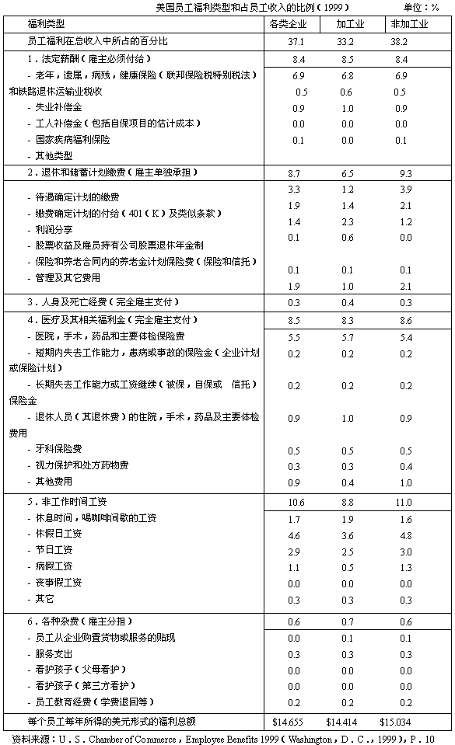

（美）某电子科技工业公司台湾公司员工福利计划
1．ESI公司简介
电子科技工业公司（Electro Scientific Industries，ESI）为全球的电子市场供应高价值的高科技制造设备。创立于1944年，1959更名为Electro Scientific Industries，意涵ESI的生产线日益扩充宽广。ESI的制造厂房设在奥勒冈州和加州，办事处遍及全球，包括北美洲、日本、欧洲、中国、台湾、韩国以及新加坡等地。目前本公司有超过800名员工。
2．ESI的福利全方位奖励
ESI素以提供创新的方案与卓越的服务而闻名。我们成功的关键在于我们能够吸引且保留最有才干的员工。“全方位奖励”（Total Rewards）一词就代表着薪资-福利-工作经验的最佳结合。
ESI的“全方位奖励”方案旨在提供以下的福利：与公司的目标一致；市场上的竞争优势；员工持有公司股份；收入保障；工作弹性；工作——生活均衡。
3．ESI的员工福利项目
我们特别设计了福利方案，为员工提供具全面性与竞争优势的保险计划。结合国家与当地的市场情况而定，福利可分为以下几大类：健康保险、储蓄计划、收入保障计划、请假和休假以及工作/生活平衡。每一种方案的设计都具有弹性，以便满足员工及家人的需要。
● 促进您的健康。ESI的健康保险计划，提供全面的医疗与牙科诊疗服务保险。医疗计划提供处方、视力以及复健治疗服务保险。牙科计划提供预防、基本以及主要齿科服务的保险。员工可以将税前薪资的一部份存入一个弹性的开支账户，支付个人与亲属额外的医疗健康开销。
● 投资您的未来。本公司的401（K）退休储蓄计划提供员工投资于自己未来的管道。员工可以依照国税局的限制，选择延递高达薪资（税前）的百分之五十。对于员工存入退休储蓄计划中的每一元（上限为薪资的前百分之六），ESI之相对存款项目则会配合存入5角。
● 员工股票认购方案（ESPP）。提供一种通过便利的薪资扣除方式让员工认购ESI的股票。员工可以选择拿出其薪资支票在扣税之后的一定百分数（1%～15%），通过ESPP认购公司股票。购买价格应为发价有效期第一个工作天或是最后一个工作天两天之中较低的股票价格的85%。
● 保障您的收入。本公司提供收入保障方案，协助员工及其家人在遇到伤残、死亡或严重事故时能够保障您的生活标准。本公司向合格的员工提供免费的伤残保险、基本寿险与意外险。员工也可以选择自行购买额外的寿险及意外险。
● 请假和休假。本公司的请假和休假方案提供员工休假、请事假和家庭病假的弹性。新进的全职员工每年可以累积四周的弹性休假（FTO）。除了FTO外，员工每年还可获得三天浮动假日。
● 取得工作-生活平衡。我们致力于协助您在个人、专业和家庭责任等各方面取得平衡。我们的工作/生活方案可以协助您学习如何调适并享受人生。工作/生活方案包括：员工辅助方案（EAP）、教育辅助方案以及领养协助方案。我们也在各地的公司办事处提供现场员工托儿与餐厅服务。

ICLL的弹性福利计划
ICLL是一家大型信息技术公司，坐落在美国。“除非你是自营职业者，否则你或许就要重视公司福利的价值”，ICLL的就业指导凯瑟琳·特纳（Catherine Turner）在解释ICLL最近采用的弹性福利方案的原因时说，“我们最初的目标是双重的。一方面，我们想找到一种用于向个人通告有哪些福利的工具，另一方面我们想给人们机会去选择他们所想要的福利。”
在各种中心小组帮助识别一揽子福利计划应该包括哪些福利之后，该方案于1997年展开。ICCL的方案允许员工选择较高的薪金加较低的一揽子福利计划，或者选择较低的薪金加较高的一揽子福利计划。该方案包括的福利有养老金计划、免费午餐、公司产品打折、汽车保险、节假日时间的买卖、牙科保险、危重疾病计划以及托儿津贴等。对享有的所有福利权利的计算，公司是依据员工本应获得的薪金进行的，弹性方案没有改变总收入在福利上的支出比例。
除此以外，公司还为每个员工开立了灵活支出帐户。所谓灵活支出账户是指员工在付税之前，可将一部分收入转入用于支撑某些福利的账户。这些灵活的支出账户容许员工将税前的货币收入用来购买额外的福利。举例来说，假定某一个员工月收入为5 000元，其中的500元被扣除并放入一个灵活支出账户。从税收的角度来看，这500元不能算作总收入，从而需要纳税的收入就相应的降低了，但是这500元必须用于购买额外的福利，法律规定灵活支出账户中的资金只能用于购买以下福利：1．额外医疗保险；2．家庭医疗保险；3．人寿保险等。此外，税收法规还规定，如果到年底员工未将这些灵活支出账户的钱用完，那么他们将丧失剩余的部分。因此，对员工来说，在向灵活支出账户划拨款项的时候，必须尽可能准确地估计自己今后到底需要享用哪些和多少各种额外福利。
公司给试点小组两个月的时间去做出选择，然后要求试点小组签约。“最普遍的选择”，特纳说，“是提高了养老金的积累率，滥用节假日的人不太多。实际上更多的员工是出售节假日而不是购买——大多数人的问题是寻找时间去休假。”公司在4月份对其英国的所有员工推出弹性福利计划，在最早的试点小组中，超过90%的员工签署了弹性方案。这种福利措施出台的实质是公司真正从员工角度出发而提出的，公司的员工在一个相当宽泛的范围内自主决策，满足自己的最大需求。虽然这一项目的推出增加了公司的管理难度，但成本的降低和员工满意度的提升却为公司带来了更大的收益。

美国某农业局员工个人福利清单
作为员工，因为可以定期收到薪水单，我们可以了解自己的薪水。薪水单可以让我们知道自己对公司做了多少贡献。
作为公司的一名员工，我们享有一些福利。因为这些福利不是通过薪水形式体现的，所以我们可能意识不到这些福利的价值。
设计这个表，目的是突出作为农业局全职员工的福利，而且能够帮助我们更多地了解这些福利。
记住：总薪水等于薪水加上福利
一、我们可以享受的福利
1．集体保险
A 健康保险
（1）可以从下面作选择：Acordia PPN（公共促进集团）、Anthem HMO（健康维护组织）
（2）基础率由效用最大化的计划花费决定，建立在对每个HMO服务的区域大小上。在员工所在的区县公司给员工100%的补贴金，可以给配偶或有抚养关系的家属70%的补贴金。
（3）对于Acordia PPN，只能支出250美元。对于HMOs没有任何扣减。当然，在两个计划之下，没有重叠的支出。
（4）在上述三个计划里都能体现开药处方的福利。Acordia——20%的比例用于零售药物的处方。Healthsource——50美元支出，对于一般/品牌名字的零售处方再多加5美元/10美元。Anthem——每个处方7美元（药物规定的使用）。
B 牙医/视力保险
（1）对于牙医/视觉的费用，只用于员工一个人或者员工和他的家庭；额外付费由员工自己支付。
（2）视觉服务福利计划包括每12个月一次的视力检查（5美元），同VSP局域网提供者，每年提供一次准确的配镜检查（10美元）。在局域网外则有限地提供。
C 人身保险
（1）无偿给予员工年收入的1.5倍。
（2）额外的可用的年收入的1.5倍，由员工支付（最多为150 000美元）。
（3）对于配偶的保险费最少要缴纳10 000美元；对于家属最少要缴5 000美元，这笔费用由员工承担。
D意外事故保险
（1）保险范围包括因公司事情造成伤害的、非免除交保险费的公司人员。保险的最大限额为75 000美元。
（2）对于豁免交保险费的公司员工，保险一直有效。最大限额为75 000美元。
（3）所有的保险费由公司支付
E 长期伤残保险
（1）由于疾病或伤害造成完全残疾，而失去收入的员工可受到保护，受保护的员工必须是工作满6个月以上的。
（2）保险费是建立在“平均月收入”基础上的。保险费全部由公司支付的员工，必须是在公司工作10年以上的。
2．灵活的支付制度
我们可以支配/使用税前收入来支付以下收入：集体健康/牙齿/视力保险费、长期伤残保险、医疗花销和赡养费。
灵活支付制度由保险公司来执行。我们会收到一张支出平衡表，上面记录着每笔报销费用和来自保险公司的例行说明。
3．退休制度
A 明确的退休金计划——所有支出由公司承担。
B 在工作5年后才可以获得这项权力。
C 工作10年后，年龄达到55岁后才可以享有早退的权力。
4．员工激励计划
A 目的在于激励员工提高绩效，还有可以与员工共同分享财政收入的增加。
B 达到5个固定的团体目标＋利益率决定激励性工资的数目：
——5～9年的服务年限：每年目标完成后，用合乎条件的年收益的1%作为年终奖金。
——10年以上的服务年限：当每年目标完成后，用合乎条件的年收益的2%作为年终奖金。
5．休假计划
节日：
A．新年
B．纪念日
C．独立日
D．劳动日
E．感恩日
F．感恩节之后的星期五
G．圣诞节
H．生日
I．在日历表中的个人节日
J．10天假期，每年由管理部门安排。
6．符合法律要求的薪金支付
按照法律要求公司支付给FICA的税金，相当于付给员工薪金的总数。此外，公司还要向州和联邦失业补偿处缴纳税金，还要支付工人的补偿保险金。
7．请假规定
A．在每个付薪周期内，全职员工未被批准的请假次数积累不能超过两周时间的5%。有奖金的天数可以按缺勤凭证确定。
B．全职员工被批准的请假，符合下列要求。
——服务时间少于1年 65天工作日
——1～5年服务时间 130天工作日
——超过5年服务时间 260天工作日
8．教育资助
A．员工工作的第一年：在合格完成课程后补偿学费。
B．工作一年之后：员工学费支付后，首先偿还1/2的学费，剩下的在合格完成课程后支付。
C．每年偿还学费的最大额不超过3 000美元，每学期的课程不得超过30小时。
D．员工和他的1位家庭成员参加关于CLU、CPCU、FMLI选派的国家商讨会，公司可以承担所需的一切费用。
9．停车问题
农业局为所有员工提供停车服务。车库和停车场所，有专人看管。每位员工都会得到一块指定的停车位。
10．餐厅
我们的餐厅设施，由一个与我们签有协议的食品服务机构操作。公司对于一些服务提供补贴，包括早餐、午餐、晚餐和休息。
11．可灵活支配的时间
公司提供灵活的工作时间安排，从早7：00—下午5：00。时间由各部门自行安排。
12．信用凭证汇集
提供给员工的服务有：
A．存款账目。
B．享有银行汇票的核对。
C．差旅现金核对和金钱清单。
D．贷款。
E．信用卡。
F．圣诞/假期俱乐部。
G．薪水册中一些必要的扣除和直接存款。
H．ATM。
I．自动反应系统。
J．使用自动价格信息。
13．其他福利
A．直接存款
B．个人退休金的计算——从工资中扣除适当的费用。
C．住房保险代理，从工资中扣除适当的部分作为个人保险支出。
D．在自动保险业务上增加企业比率。
E．服务年限认可计划。
F．因疾病、个人和军事原因所造成的缺勤。
G．因陪审和作证义务而花费的时间。
H．与死亡相关的事情造成的缺勤。
I．在有缺勤证明情况下，因看医生或牙医而花费的时间。
J．举荐形式的奖金计划。
K．工作安置计划。
L．一年一次的绩效考核。
M．“允许抽烟”的工作环境。
N．小礼拜堂/礼品店/图书馆。
O．医疗设施/职业健康护理中心。
P．艺术中心。
Q．每周五可以穿休闲服上班。
二、涉及金钱时我们的福利意味着什么（美元）
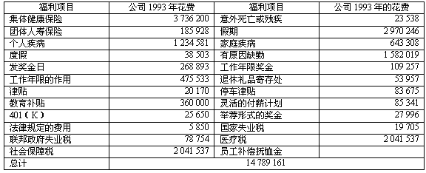
公司每年为每位全职员工提供这些福利，平均要花费将近11 509美元。1993年我们的支付安排如下：
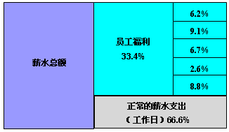
1993年，员工福利计划支出占整个公司总支出的33.4%。正常的薪水支出在总支出中占66.6%。对于占总支出33.4%的福利花费，本表可以帮助我们了解它们的价值。
◆ 对福利的解释
有很多可行的途径可以帮助我们理解和意识到福利的存在。付款的存根可以提醒我们注意到每份工资减少和每年总额的减少。一些常有用的资源如员工手册、退休计划手册、声名、员工储蓄计划手册、每年公开登记的健康/牙医/实力保险费用，同时还有平时灵活支付的费用、集体存档管理以及我们的总结计划描述或者成员手册。我们要保留这些资源，把它们作为常规基础标准。
这个小册子对于公司员工的福利进行了一个整体的描述。它并没有包含全部，也没有包含员工对公司和员工目前雇佣关系或前景的认同。

美国安然（Enron）公司企业年金计划为什么遭到重创？
美国安然公司成立于1985年，是美国两家天然气公司合并的产物，其总部设在得克萨斯州。经过10多年的奋斗，成为世界最大的天然气交易者，在美国企业中排名第七。然而，安然公司2001年12月12日宣布破产，创下了美国历史上最大的破产纪录。破产损失最惨重的要数安然职工，他们不仅失去了工作，而且费尽心血积攒下来的企业退休金也随着安然的倒闭而荡然无存。
安然公司为员工建立了401（K）计划，雇员缴费计入个人账户，公司相应提供配套资金。双方的缴费和投资收益在养老金分配前免缴所得税。对于养老基金的投资方式，安然公司要求计划的参加者将大部分基金（58%）都用于购买本公司股票。这是因为，一方面购买本公司股票省去了委托代理机构的繁琐手续和相关费用，另一方面公司往往还向购买股票的员工提供一定的折扣。在20世纪90年代经济一片繁荣的时期，许多大公司的股票价格飞涨，更是吸引了员工利用公司养老金计划来购买本公司股票。
安然公司401（K）计划的具体运作方式是“底线-抵消”，即把员工的养老基金投资计划与员工的持股计划（ESOP）捆绑起来。也就是说，同时参加这两项投资计划的员工，如果能通过其中一项获得更多利益的话，那么它通过另一项获得的利益就会被抵消。“底线-抵消”方式是合法的，被不少公司沿用至今。在安然公司，有近10000名员工同时参加了两项计划。
大公司选择这种投资方式运作养老基金的最重要的原因是可以大大缩减福利开支，而员工之所以愿意接受这种投资安排是因为他们得到了公司的承诺，保证他们可以从那项收益更多的投资计划中得到实惠。既使公司的股价暴跌，他们仍然至少可以通过员工的养老金投资计划得到一个收益的底线。
根据《华尔街日报》，公司高层运作和计算员工的养老金收益的办法是按照1996年到2000年安然股价迅速攀升时的市价，即每股37.75美元到43.44美元来虚拟员工在员工持股计划中的收益，然后再依据这种锁定的高价计算出的高收益来抵消员工在1987年到1995年间的养老基金收益。实际上员工在持股计划中的收益根本没有安然公司想象的那么高。
安然公司高层对员工养老金计划的管理采用的是欺骗和“暗箱操作”的方式，这也是造成安然公司员工养老基金损失惨重的主要原因。当安然的股票直线下坠，直到分文不值时，安然的管理者们竟然还在按照原来锁定的高水平股价计算出的收益去抵消员工们的养老金所得。
安然公司高层主管在安然破产的前20天，还通过电子邮件向安然员工发布安然股票运行正常的虚假信息，欺骗员工继续坚持下去。调查人员透露，在2001年8月中下旬，就在安然的股价已从85美元大跌到37美元之后不久，董事长肯尼思·莱曾在短短几天里连续两次向全体员工发送电子邮件，表示“对公司的前景从来没有像现在这么感觉良好”，并称安然目前的首要任务是恢复公司股价的辉煌业绩，他对“股价大幅上涨”有信心。同时，在公司破产之前，当安然股票在4周内快速缩水2/3的紧要关头，对包括50岁以上人员在内的所有员工都禁止抛出个人退休基金账户中的安然股票。
然而，莱本人却自1998年10月以来，总共出售了1亿多美元的安然股票，其中2001年一年就抛售了4 000万美元的安然股票。该公司的其他29位高级主管也在股价崩盘之前，相继抛出了1730万股，兑现了11亿美元巨额现金。安然的破产，最终使员工数十亿美元的养老金储蓄付之东流，血本无归。
安然公司的教训是深刻的，安然事件反映的主要问题有：
1．忽视了对自我投资的限制
在安然养老金计划的21亿美元资产中，安然股票占了58%，而且多数雇员都有很长的禁售期，在股票崩盘时无法出手，导致了巨大的损失。自我投资的风险巨大，如果年金基金的委托人，即年金计划的举办企业发生经营困难，甚至倒闭，企业的股票就会大打折扣，损失惨重。安然公司养老金计划的破产，很重要的一个原因就是忽视了对自我投资的限制。
2．违背了分散投资的原则
安然公司养老金资产投资过分集中于本公司的股票，将风险聚集在本企业的经营效益上，不利于分散投资风险。固然，以员工的退休保险基金购买本公司股票成本较低，省去了很多中间费用，促进了企业的凝聚力和员工的主人翁意识，有利于企业的建设。但是作为一项为了获取收益的投资而言，这一做法违背了分散投资来规避风险的原则。企业制定养老金计划首先要考虑的应该是资金的安全性，应当区别于股权激励等其他形式的措施。
3．公司在企业年金治理结构中的角色不当
在安然养老金计划中，公司担任着年金理事会、投资决策人等多种角色，并对其他机构，如账户管理人施加过大的影响。根据美国现行法律，雇主的责任是通过企业内部成立的理事会(投资委员会) 或指派的受托人对退休金计划资产的投资工具做出决定，然后由雇员具体决定如何将自己个人账户的资产在给出的投资工具中进行投资分配。美国《雇员退休金保障法》规定，如果雇主为其提供了充分准确的投资信息，雇主将不会为因雇员所做的具体投资决定而导致的资产损失负法律责任；但是如果雇主在投资工具选择中没有遵循妥善和谨慎的受托人职责的话，他要为投资失败负责。安然公司既是受托人，又作为年金投资管理人给出错误的投资决策建议，在企业年金治理结构中角色混淆，其目的是为自身的不正当利益。
4．公司高管与员工信息不对称和欺骗误导行为，使员工不能进行正确选择和保护自身
利益
从安然案例看，企业治理结构不完善给养老基金运作造成了致命打击。安然的养老基金管理中，对员工的自身利益的维护得不到体现。公司管理层虽然允许员工自己决策养老金的投资，但企业给出的建议投资方案往往是包含自己股票在内的几种简单方案，诱导员工的决定。相比之下，多数员工还是会选择本公司的股票。另外，雇主与雇员在信息上完全不对称和传递错误信息导致雇员对自己的投资风险一无所知，最终酿成雇员的重大损失。
5．外部缺乏有效监督，中介机构失职
安然公司的治理结构不健全，使企业年金缺乏有效的内部监管；而外部监管的同样乏力使其基本上处于失控状态。首先政府的监管没有到位，其次由于担当外部监督的金融机构为了利润为企业提供虚假报告，如安达信公司对安然审计不实、美林公司为其虚造利润、花旗银行和摩根大通为其隐瞒巨大债务等，使养老金运作缺乏客观公正的外部监管。
6．员工缺乏风险意识，对养老金认识不足
在安然案件中，公司对员工的误导是形成损失的重要原因，但员工自身对养老金运作的认识不足、风险意识淡薄也是不可忽视的原因。
为了从安然案件中吸取教训，布什政府决定对企业养老金计划进行改革。2002年3月1日美国总统布什专门提出了一项退休金制度改革计划，强调其目的是为了更好地保护公司员工的退休金，使员工在处理自己的退休储蓄账户时，有更大的自主权。具体内容包括：
1．在加入公司退休储蓄养老金计划3年后，员工有权出售公司的股票，并选择其他的投资方式。
2．公司在禁止出售股票时，主管与员工应一视同仁。
3．公司应该在禁止出售股票前30天通知员工。
4．公司应每个季度向员工报告其退休储蓄账户的情况。

多维度积分法在A公司住房补助中的应用——种新型的员工激励方法
关于住房补助如何确定，备受A公司员工关注，该公司领导也给予了高度重视。住房补助方案几经周折，分歧很大，有提出按本企业工龄排序确定住房补助额度，有提出按现任职务大小排序确定住房补助额度，有提出按职称高低和晋升时间先后排序确定住房补助额度，还有提出按学历高低排序确定住房补助额度，甚至有提出按抽签结果确定住房补助额度。
作为该公司最高领导，他希望分房补助既能体现公平、公正，又能充分调动公司核心员工的积极性。据此，该公司人力资源专家提出，采用多维度（考虑到员工的工作业绩、职务、学历、职称、工龄等维度）积分法，根据每位员工的积分大小确定住房补助额度。
所谓多维度积分法，是指企业采用从工作业绩、职务、职称、学历、工龄等多维度评估方法，对员工为企业所做的贡献进行全方位的衡量，根据企业发展战略要求，对每一维度赋予相应的权重和积分点，按年度浮动确定住房补助额度。
多维度积分法在A公司住房补助中的具体应用如下：
为了能有效地运用多维度积分法，A公司首先确定分房补助的指导思想，即将分房补助分为特殊群体分房补助和全员性分房补助，通过特殊群体分房补助实现获取和留住对企业做出特殊贡献的企业核心人员的目的，通过全员性分房补助实现企业员工的基本稳定。根据这个指导思想，A公司将员工积分点数分为两大类：一是对企业做出直接贡献和特殊贡献的，衡量标准为职务的大小及相应的任职时间、工作业绩、课题项目（或技术成果）、专业领域贡献及其他特殊贡献等，其积分总点数约占70%。二是对企业做出间接贡献的，衡量标准为工龄、学历、职称的大小及评定时间等，其积分总点数约占30%。
具体的公式为：A员工的某一年度补助额度=A员工本年度的积分点数×（公司年度补助总额/公司年度所有员工积分点数之和）。
其中：A员工本年度的积分点数，随员工素质、能力、工龄、职务和为企业所做贡献的变化而变化，它是员工对企业综合贡献的量化表现，没有固定上限值。公司年度补助总额根据公司经济效益和薪酬计划相应确定。公司年度所有员工积分点数之和，取决于员工的整体素质和为企业所做的贡献。
（一）对企业做出直接贡献和特殊贡献指标的积分设定
1．职务和工作业绩等级积分。部门经理：优秀1500，合格600，不合格0；部门主管：优秀1000，合格400，不合格0；部门员工：优秀500，合格200，不合格0。
2．部门主管，每在任一年加20分；部门经理每在任一年加40分。
3．项目课题或技术成果等级及工作业绩积分。项目课题等级依据课题难度、课题量和课题数，由项目课题评估小组投票确定课题等级。项目课题或技术成果等级：工作业绩积分一等：优秀300，合格100，不合格0；二等：优秀150，合格50，不合格0；三等：优秀75，合格25，不合格0。
4．特殊贡献，给予加分奖励，如荣获总经理特别嘉奖，可一次性给予500积分。
5．专业领域贡献，如发表一篇企业认可的专业权威文章给予100积分奖励，发表一篇企业认可的专业核心文章给予20积分奖励等。
（二）对企业做出间接贡献指标的积分设定
1．本企业工龄积分规定：1～5年内，在本企业每工作1年加2积分；6～10年内，在本企业每工作1年加3积分；11～20年内，在本企业每工作1年加5积分；20年以上，在本企业每工作1年加10积分。
2．学历积分规定：研究生学历，一次性奖励200积分，然后在本企业每工作1年另加10积分；本科学历，一次性奖励100积分，然后在本企业每工作1年另加5积分；专科学历，一次性奖励50积分，然后在本企业每工作1年另加3积分；中专学历，一次性奖励20积分，在本企业每工作1年另加2积分。
3．职称积分规定高级职称，一次性奖励200积分，然后在本企业每工作1年另加10积分；中级职称，一次性奖励100积分，然后在本企业每工作1年另加5积分；初级职称，一次性奖励50积分，然后在本企业每工作1年另加3积分。
4．岗位任职资格证书积分规定：即员工取得的、经公司认可的岗位任职资格证书，且由公司统一保管使用的证书。1～5年内，每满1年给予5积分奖励；6～10年内，每满1年给予10积分奖励；11年以上，每满1年给予15积分奖励。
依据上述规定，假设A公司某位员工甲，研究生学历（5年，积分250分），部门主管年度考核结果优秀（已任职2年，原先是一般员工，积分1040分），中级职称（初级职称3年，中级职称2年，积分169分），在A公司工作五年（积分10分），申请二等课题并荣获优秀（150积分），发表一篇权威文章（100积分）。经测算员工甲的积分总数=250＋1040＋169＋10＋150＋100=1719积分。假设A公司（20人）当年员工总积分20000积分，当年住房补助总额200000。则员工甲当年住房补助=1719×（200000/20000）=1.719万元。
……
实践证明，采用该方法确定住房补助的额度，多数员工认为它比较公平，核心员工也认为他们受到了激励，同时表示愿与企业共患难。
讨论：
1．这种方法为什么会得到大家的认同？
2．这种方法有无弊端？在制定时应注意哪些问题？

L集团雇员医疗保险计划
L集团是一家国际化的高科技公司，拥有员工19000人。为客户提供笔记本电脑和台式机等产品。据估计，其年收入约为130亿美元，年产量约为1400万台。L集团以7%的市场份额位居全球PC市场前三强，并跻身世界500强。
L集团是一个年轻型企业，21～24岁员工占15%，25～30岁员工占56%，31～35岁员工占21%，36～40岁员工占5%，40岁以上员工占3%，平均年龄为28.86岁。公司非常重视员工的薪酬福利安排，公司的理念是“将员工的追求融入企业发展中去”。为此，企业专门为员工建立了团体和个人医疗保险计划。
该公司在1984～2002年间，实行公费医疗制度，员工的医疗费用公司报销80%，个人负担20%。2002年后公司参加了社会基本医疗保险制度，平均报销比例为50%左右。为了达到企业以前的保险水平，公司为员工建立了补充医疗保险计划，包括员工团体医疗保障计划和个人医疗保险计划。
目前L集团的医疗保险架构：
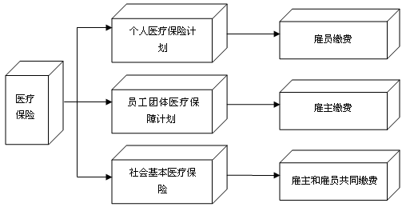
L集团员工团体医疗保障计划的基本框架：
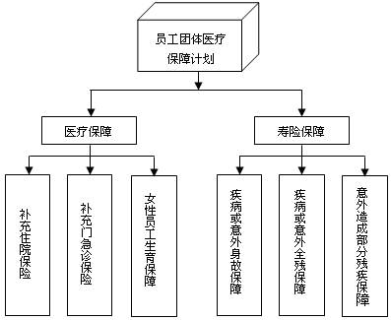
L集团员工个人医疗保障计划的基本框架：
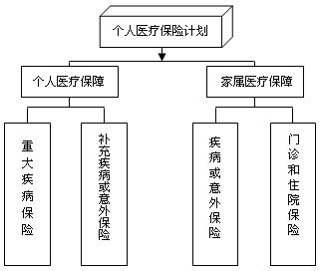
保险公司的一站式理赔服务（包括社保索赔）：
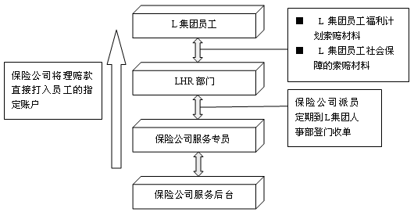
L集团为员工建立商业补充性医疗保险后，对员工的保障更加全面，提高了员工本人的健康保险意识。对公司而言，公司对健康保险的费用开支也更容易预测，便于提前安排福利资金的使用，同时保险公司承担了更多的服务性工作，把人力资源工作者从事务性工作中解放了出来。
3M公司的利润分享计划
3M公司的管理薪酬制度强化了经理人员在增加公司利润率方面的责任。这一公式只是基于一种简单的哲学理念：经理个人的收入应该随着其所在部门的利润变化而变化。这本小册子解释了利润分享是如何将这种哲学理念转化为实际操作的。
薪酬调查
我们的管理薪酬制度开始于对市场竞争性工资率的调查。对3M公司来说，市场并不是指平均水平的美国公司，而是指那些在管理理念和人力资源管理原则上同我们相似的那些业绩骄人的公司。换句话说，与人争夺人才的“同辈（公司）”。
调查程序包括向“同辈公司”询问如下信息：基本工资，选择性红利和其他特殊的激励计划。这些因素加在一起就构成了3M公司的薪酬等级结构的基础。
就像你看到的那样，作为一个经理你所得到的部分现金是作为基本工资支付给你的，剩余部分作为利润分享。由工资调查所决定的你的全部报酬与市场工资率之间关系可以由下表说明：
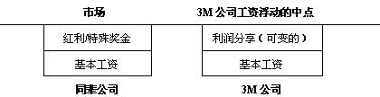
上表给出了一个非常重要的概念。你的利润分享不是在“基本工资之上”的工资报酬，也不是一种红利；而是你现金报酬的一个可变部分，它随着你经营业绩的提高而变化。
定义
在解释利润分享计划如何实施以前，我们必须讨论两个重要的术语。
如前面所提到的，利润分享只是你现金薪酬收入中的一个可变部分，为了计算这一可变的工资报酬，必须分配一个固定数量的“股份”。这些股份不得被占有，也不具有市场价值；它们只是计算利润分享的一种方法。那么，在每个季度结束后，就会随着利润分享“率”成倍增加。这些比率随着利润率的变化而变化；因此，你的利润分享的份额也会根据利润率的变化或增或减。
这本小册子的比率计算部分具体描绘了利润分享率是如何决定的。
你的初始计划
当你被提升到管理层时，你新增的薪酬的5%到10%通常会以利润分享的方式支付给你。让我们举个例子，看看初始计划是如何建立的。例子假设你在一个经营性部门工作；假如你是一个经理，在本例中，你收到的股份指的是公司的股份而不是部门的股份。
让我们假设你在被任命时，你所有的现金薪酬是每年45 600美元，你薪酬的递增率大约是15%。具体计算如下：
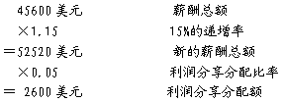
下一步就是决定你持股的数量。为了达到这一目的，利润分享额要除以你所在部门的利润分享率（最近四个季度的比例之和）。在我们的例子中，四季度比率是0.17391美元。相应的：2 600美元（利润分享分配额）/0.17391美元（部门利润分享率）=14950部门股
你的年利润分享薪酬计划便是：
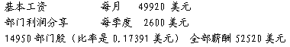
作为一个新的经理，你在初始阶段被分配的股份一般都是部门股，因为此时你最重要的贡献还是在部门这个层面上。然而，随着你责任的增加，你将会获得集团股或公司股。作为经理，你所获得的公司股会随着你所承担的责任的增加而增加。
比率计算
3M公司提供了三种层面的利润分享制度：部门层面、企业层面、公司层面。所有这三种形式的利润分享率都将在本节中加以讨论。
所有的利润分享率都是按季度计算的。季度利润的计算是这样的：
部门比率。部门季度利润率是通过部门本季度利润除以3M公司上季度已发行股本的总量计算得来。例如，假如你所在部门的利润额是5 000 000美元，3M公司已发行的普通股数量是115000000股。
5 000 000美元的季度利润/115000000的3M普通股=0.043 48美元（部门每股利润率）
因为3M公司已发行股本的数量保持不变，所以假如部门利润额增加，部门季度利润率也会增加。这就为你提供了赚取更多收入的机会，而这些收入比计划收入要多；记住，你获取分享额的基础是你在接受利润分享额时的四季度的利润率。相反，假如利润降低，季度利润比率也会下降，你所获得的收入就会下降。
企业比率。企业季度利润比率计算公式和部门季度利润比率计算公式是一样的，即企业利润额除以3M公司已发行的股本的数量。
例如，假如你们企业的季度收入是1 875万美元，你们的企业比率是：
1 875万美元企业利润/115000000股3M普通股=0.16304（企业每股利润率）
用最近四个季度的企业比率可以决定企业股份的分配，这同部门股份的分配方法相同。
公司比率。用来计算公司季度利润分享比率和部门以及企业的公式有所不同。
公司的公式是：3M公司现季度的合并净收入减去2.5%的前一季度的股东权益（资产减负债），然后被3M公司前一季度的流通普通股股数除。如果用一些有代表性的数字来说明的话，季度计算方法如下：
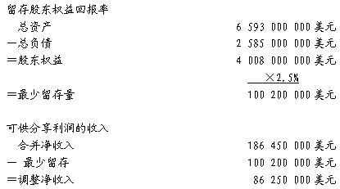
公司分享比率
86 250 000美元利润分享收入/115000000股3M的普通股=0.750美元（公司每股利润比率）
通过建立最少留存，该公式承认股东拥有公司，有权在管理层分享利润之前获得一个合理的回报率。而且，在计算过程中引入资产和负债可以激励经理为了增加利润而理性地运用资产。
公司股份的分配同样用到了在部门股份分配中所描述的四季度比率法。
再举一例
理解了计算比率的方法之后，让我们在前一个例子的基础上思考一下另外一个例子。
在你的初始方案中，你将得到总共52 520美元的付款，其中的2 600美元来自于利润分享。然而，自从你的方案生效以来，你的部门的四季度的比率从0.17391美元增加到0.20000美元。结果，你的方案现在支付52 910美元的年金，如下所示：
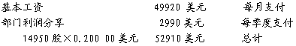
你们的经理已经决定：
● 你已经获得了6%的价值增加值
● 你的全部报酬中应该包括10%的利润分享（5%为起点）
● 你应该获得一些企业和公司股份
● 企业和公司利润分享的价值应该占到你的利润分享的10%
假设四季度企业和公司比率分别为0.65216美元和3.000美元，那么，你的新方案如下：
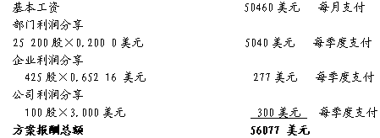
很重要的一点是，你的6%的增加是用现在的四季度比率而非用最初始分配股份的比率来计算的。换句话说，56 077美元是106%的52 910美元。
企业/公司股份的增加和利润分享百分比随着价值和促销的增加而实时变化。你的方案中的其他变化被称为“换算”，将在后边的一个小节予以解释。
你已经注意到，你的利润并非是在部门、企业和公司的利润分享之间平均分配的，原因将在后边解释。
利润分享组合
我们的例子演示了3M公司的利润分享体系的一个重要特征。因为你最为重要的贡献总是集中在部门层面上（只要你是在部门中工作），所以部门的利润分享就是最为重要的。然而，随着你的责任的增加，企业/公司部分的价值可能会增加到所有利润分享的40%。如果采用了企业股份，企业和公司的利润分享通常大致相等（每份占到20%左右）。通过调整股份的数量（无须增减部门股份）可以得到满意的组合，通常在增加的时候加以调整。
利润分享/基本工资平衡
在利润分享和基本工资之间维持一种恰当的关系也很重要。随着你的管理职位的提升，利润分享就会增加，收入随着业务单位利润的升降而增减。例如，作为一个全新的或者基层经理，利润分享最多占到全部薪酬的15%，而高级经理的利润分享高达全部薪酬的40%。在改变薪酬方案的时候，也要计划增加，以在基本工资和利润分享之间保持一种满意的平衡（无须削减基本工资）。
分享限制
利润分享是为了在业绩得到改善的时候较多地增加现金薪酬总额；然而，部门间的利润增长率有所不同，有时差距很大。因此，经历快速或爆炸式增长的部门经理能够比经历低速增长甚至业绩下降的部门经理获得多得多的收入。当利润增长同业务/产品生命周期相比比同管理者绩效相比更相关的时候，多余的工资报酬就是不公平的。在允许通过利润分享来增加工资报酬的情况下，为了维持内部权益，可以设置分享限制。
分享限制是用基本工资的百分比来计算的，随着基本工资的级别而变化。分享限制每年计算一次。有必要强调的是，分享限制并不排斥利润分享；它们只是限制你利润分享的比率。
例如，在我们的最后一个例子中，你的部门获得了极大的成功。部门、企业和公司的四季度利润分享比率分别跳至了0.75000美元、1.00000美元和3.500美元。在这些比率上，你的利润分享的年度价值大约增加了350%。
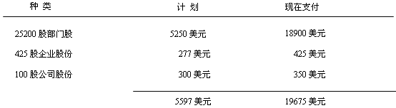
然而，以你的工资级别，分享限制是35%。计算如下：
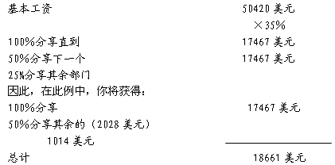
通常，达到分享限制之后，需要重新修订方案，以在基本工资和利润分享之间维持一种满意的平衡，而又不超过计划的薪酬总额。修订后的新方案有效地利用了薪酬的等级，并且允许全面分享未来的利润增长。
换算
有时，像商品收购或转移、义务收购或剥离、部门重组这样的事件会影响分部的利润，导致利润分享比率增加或减少，而这并不能反映经营业绩。如果这些事件引起了部门比率3%的净变化或者企业比率6%的净变化，薪酬部门就会自动地“换算”你的方案。
换算只是在四季度利润分享比率的基础上重申你的方案中的股份数。例如，如果你的部门比率因利润增加而提高，你获得的部门股份数减少；如果你的部门亏损，你所获得的部门股份数增加。当然，目的是为了取消事件的影响，以使利润分享比率反映业务经营的正常变化。
小结
3M公司的管理利润分享薪酬系统已建立并且继续将：
● 让管理者致力于增加利润和有效地运用资产；
● 提供一种可变薪酬的测量方法；
● 让经理人员分享到部门、企业和公司的利润增加或下降。
如果还有什么疑问，你应该联系你的经理、你的人事经理或者薪酬部门。
美国西北航空公司的员工持股计划
西北航空公司是美国第三大航空公司，总资产近五十亿美元，员工三万多人，主要经营美国——日本航线。20世纪90年代初，美国航空业的竞争十分激烈，由于政府解除管制，放开价格，取消财政补贴及油价上涨等因素的综合作用，航空业出现了普遍亏损的局面，其中西北航空公司是亏损最严重的企业。尽管两个私营投资者于1989年收购该公司后在管理方面做了些改进，但1992年仍亏损严重，资产负债率达100%。1993年公司的净收入是1.6亿多美元，除去正常成本和利息支出外，需偿还本金3.3亿美元。按照美国法律，当企业处于资不抵债的状况时可以申请破产保护，但申请破产会产生两大不利后果：一是宣布破产后，以公司净资产偿还债务，银行和其他债权人的利益要受到重大损失，一大批飞行员、技师和空姐要面临失业；二是西北航空公司的主要航线在亚洲国家，东方人对“破产”难以接受，且大型企业破产在美国本土的影响也很大，由此看来，申请破产保护并非最佳选择。
经过股东、员工和债权人之间的多次协商，最后达成重整协议，但重整协议并未能使公司摆脱困境。为了避免公司破产、员工失业，公司的债权人、股东、员工代表（飞行员、技师、空姐三个工会）经过激烈的谈判，在相互妥协的基础上达成了实施员工持股计划的协议。员工承诺以3年内自动降低工资的方式偿还公司债务，购买公司30%的股权。降低工资采取按比例降低的办法，具体比例是：年薪1.5万美元以下者不降低工资；年薪2～2.5万美元者降低5%的工资；年薪3～4.5万美元者降低10%的工资；年薪5～8万美元者降低15%的工资；年薪8万美元以上者降低20%的工资，3年内员工减少工资累计约10亿美元。重组以后西北航空公司的股权结构为：30%由员工持有；31%由原公司两个股东持有；29.8%由荷兰、澳大利亚和美国的三个公司分别持有14%、8.8%和7%；7.7%由银行持有。在30%的员工持股中，飞行员占42.6%；技工占39%；空姐占9%；地勤人员占9.4%。在实行员工持股的谈判过程中，员工代表提出两个条件，一是债权人重新确认还债年限，把还债高峰由1993年推迟到1997年和2003年；二是2003年偿还全部债务后，如果员工想卖股票，公司有义务从员工手中回购全部股票。员工持有的股份为特殊的优先股，每年红利为5%，符合条件的职工股可由优先股转为普通股，并可以在股市上自由转让。职工股通过托管机构行使投票权，公司董事会由15人组成，其中员工董事3人，分别由飞行员工会、技师工会和空姐工会选举产生。西北航空公司实行员工持股后，迅速扭转了亏损局面，已成为上市公司，股票增值很快。由于员工们将新增长的收入继续购买本公司的股票，目前该公司的员工持股比例已占55%，成为一家典型的员工控股公司。

